**Муниципальное бюджетное дошкольное образовательное учреждение детский сад «Солнышко»**

**Экологический проект**

**«Юные метеорологи»**

**с. Кокорино**

**2019-2023гг.**

**Проект " Юные метеорологи"**

*Введение*

В дошкольном воспитании в процесс освоения природы включается элемент ее познания, выработка гуманного отношения к ней и осознанно-правильного поведения в природной среде. Экологическая обстановка требует новых подходов к проблемам экологического воспитания. Современное дошкольное образовательное учреждение ориентируется на активное приобретение детьми навыков экологической культуры и повышение экологической грамотности всех субъектов эколого-образовательного пространства. Педагоги дошкольного образования ищут сегодня новые средства экологического воспитания, которые помогли бы в обучении детей основам экологии и природопользования. Одной из таких форм работы становится создание экологического пространства детского сада и проектная деятельность, которая сделала бы более привлекательной и интересной для детей изучение многих тем, в том числе наблюдения за погодой. Важной составной частью работы по экологическому воспитанию дошкольников может стать метеостанция (метеоплощадка). Метеостанция должна давать возможность познакомить детей с основными стандартными метеорологическими приборами, с методикой и техникой наблюдений и обработки их результатов. Метеостанция должна обеспечить проведение наблюдений, практических работ, организовать систематические наблюдения за погодой, сезонными явлениями в окружающей природе, а также изучение микроклимата территории детского сада.

*Актуальность проекта:*

почему мы считаем, что такой способ взаимодействия с детьми, как наблюдение за погодой, актуален?

Во-первых, знакомый старшим дошкольникам процесс наблюдения за явлениями погоды можно сделать интересным, оборудовав на территории дошкольного учреждения метеорологическую станцию.

Во-вторых, занятия юных метеорологов, которые дети воспринимают как новую интересную ролевую игру, помогут познакомить их с метеорологическими приборами и способами их применения на практике;

В-третьих, у детей в ходе организованной деятельности будут развиваться умения выявлять проблему, наблюдать, проводить эксперимент, анализировать, обобщать, делиться полученной информацией.

*Пояснительная записка*

Детство это радостная пора открытий. В процессе ознакомления с природой и окружающей действительностью ребёнок учится говорить, мыслить, общаться, осваивает нормы социальной и экологической этики. Одним из важнейших условий реализации системы экологического образования в дошкольном учреждении в соответствии с ФГОС ДО является правильная организация развивающей предметной среды, которая обеспечивает реализацию образовательного потенциала пространства организации, как группы, так и участка. Развивающая предметно пространственная среда Организации (группы, участка) должна обеспечивать возможность общения и совместной деятельности детей и взрослых. Организация образовательного пространства и разнообразие материалов, оборудования и инвентаря (в здании и на участке) должны обеспечивать игровую, познавательную, исследовательскую и творческую активность всех категорий воспитанников, экспериментирование с доступными материалами.

Экологическая развивающая среда должна способствовать:

- познавательному развитию ребенка;

-эколого-эстетическому развитию;

- оздоровлению ребенка;

- формированию нравственных качеств;

- формированию экологически грамотного поведения

Мы поставили перед собой задачу заинтересовать детей, представив природу, как таинственный мир, полный приключений и увлекательных открытий. Взрослые должны поощрять любознательность и фантазии детей, стимулировать потребности выражать свои чувства, мысли в речи, игре, рисунке, творческих поделках. Постоянно поддерживать инициативу, помогать детям в их наблюдениях и экспериментах. Познание окружающего должно проходить в непосредственном взаимодействии детей с миром природы и разворачиваться как увлекательное путешествие, чтобы они получали от этого радость.

*Проблема:*

у дошкольников не сформированы знания о погоде, недостаточно условий для практики организации наблюдений за явлениями погоды с использованием измерительных приборов.

*Цель проекта:*

создание предметно - развивающей среды для познавательной и исследовательской деятельности старших дошкольников, формирование у дошкольников элементарных представлений о погоде и ее значении в жизни человека.

*Задачи:*

- познакомить с профессией метеоролога;

- формировать представление о значении погоды в жизни человека, растительного и животного мира (народные приметы о погоде);

- познакомить детей с назначением метеорологической станции;

- познакомить детей с приборами – помощниками: термометром, флюгером, дождемером, барометром, компасом, гигрометром, ветряным рукавом, солнечными часами;

- обучение детей снятию показаний приборов, сравнению их между собой;

- формировать представления о четырех частях света.

*Вид проекта:* информационно – исследовательский.

Возраст детей, на которых рассчитан проект: старшая группа.

*Продолжительность проекта:* ежегодно с сентябрь по август.

*Этапы проекта:*

Подготовительный:

● обозначение цели проекта;

● постановка задачи данного проекта;

● определение сроков проведения проекта;

● составление плана работы над проектом.

Основной:

● изготовление приборов – помощников;

● работа на метеостанции, с картой погоды и с дневником наблюдений;

Заключительный:

● подготовка отчета с презентацией (ежегодно).

*Предполагаемые результаты:*

● развить умение детей работать с приборами, составлять прогноз погоды;

● иметь простейшие представления о температуре воздуха, о давлении, о направлении и силы ветра, о частях света;

● знать приметы, пословицы, поговорки о погоде.

*Запланированные формы работы по проекту:*

1. Беседы.

2. Наблюдения в природе.

3. Книга народных примет.

4. Опыты-эксперименты.

5. Чтение художественной литературы.

6. Дидактические игры.

7. Сюжетно-ролевые игры.

8. Слушанье музыки.

9. Работа с родителями.

*Содержание проекта:*

Большинство современных детей редко общаются с природой. Экологическое образование начинается со знакомства с объектами ближайшего окружения, с которыми ребенок сталкивается каждый день.

Огромную роль в экологическом образовании детей дошкольного возраста играет практическая, исследовательская деятельность в природных условиях. Изучать их можно в процессе проектно-исследовательской деятельности. При наблюдении за явлениями природы (например, движением облаков, состоянии растений, поведением животных, при пользовании простыми приборами, помогающими определить погоду) развивается наблюдательность, умение делать выводы, обобщения - все это важно для общего развития ребенка. Поэтому для элементарного прогнозирования погоды мы решили сделать на своем участке метеостанцию.

Для наблюдения за погодой будут использованы традиционные приборы (компас, термометр) и приборы, изготовленные из подручного материала совместно с детьми и родителями (дождемер, гигрометр, ветряной рукав, барометр, солнечные часы).

Все показания приборов будут фиксироваться в дневнике погоды, где можно проследить и сделать свой метеопрогноз.

Таким образом, работа на метеостанции позволит детям ежедневно проводить наблюдения за погодой в определенной последовательности:

- наблюдать за небом и облачностью,

- с помощью ветряного рукава дать относительную оценку силы ветра,

- с помощью флюгера определять стороны света и направление ветра,

- измерять количество осадков с помощью дождемера,

- определять температуру воздуха с помощью термометра,

- с помощью барометра делать предполагаемый прогноз погоды,

- сообщать прогноз погоды педагогам, родителям.

*Перспективный план работы над проектом*

|  |  |  |
| --- | --- | --- |
| Название мероприятия | Задачи мероприятия | Форма проведения |
| Что такое метеоплощадка? | Познакомить с метеоплощадкой и её оборудованием. | Презентация. |
| Что такое погода? | Продолжать знакомство с погодными явлениями | Беседа, загадки, дидактическая игра «Назови погодное явление» |
| Народные приметы | Знакомить с приметами, которые могут предсказать погоду | Беседа с использованием «Календаря природы», «Православного календаря», «Лунного календаря» |
| Загадки планеты Земля | Формировать представление о зависимости климата в любой точке планеты от удаленности от Солнца | Беседа-путешествие |
| Что такое компас? | Формировать представление о частях света, познакомить с компасом | Экскурсия в лес |
| Откуда дует ветер? | Обучать детей работе с компасом | Путешествие по плану экологической тропы на территории детского сада |
| Измерение осадков. | Познакомить со способами измерения осадков | Занятие на метеоплощадке |
| Какие бывают термометры? | Уточнить представления о термометре, познакомить с водным и почвенным термометром | Занятие на метеоплощадке |
| Чем измерить скорость ветра? | Познакомить со способами определения скорости ветра | Занятие на  метеоплощадке |
| Для чего нужен барометр? | Познакомить с прибором барометром, учить работе с ним | Занятие на метеоплощадке |
| Какая бывает почва | Познакомить с проницаемостью разных видов почвы | Занятие на метеоплощадке |
| Мы – юные метеорологи | Предложить детям организовать систематические наблюдения на метеоплощадке | Наблюдения на метеоплощадке, фиксирование результатов наблюдений |
| Работа на метеоплощадке | Закреплять знания о метеоприборах, вырабатывать навыки использования этих приборов. | Ежедневные наблюдения на метеоплощадке, фиксация результатов наблюдений |

*Работа с родителями*

1. Создание с родителями картотеки «Народные приметы о погоде»

Цели:

Выяснить возможность предсказания погоды по народным приметам и возможность применения теории вероятности к предсказанию прогноза погоды.

2. Привлечение родителей к изготовлению метеорологических приборов.

Цели:

Формирование у детей представлений о метеорологических приборах и их значение в жизни человека.

**Оборудование метеоплощадки на территории ДОУ.**

*Краткое описание специального оборудования детской метеостанции:*

Барометр – прибор для измерения атмосферного давления, изменение которого, предвещает перемену погоды.

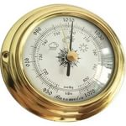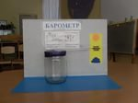

Термометр – для измерения температуры воздуха в тени.

Термометр – для измерения температуры воздуха на солнце.

Флюгер – прибор для определения направления и силы ветра.

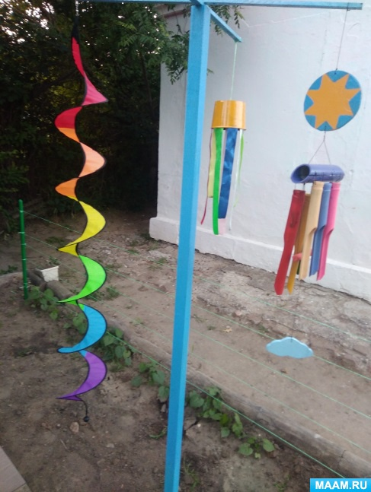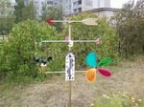

Осадкомер – служит для измерения количества осадков.

Солнечные часы – позволяют детям учиться определять время по солнцу в любое время года.

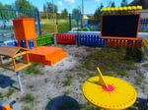

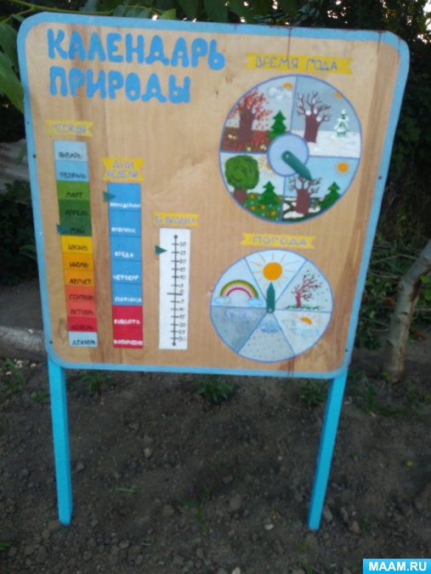

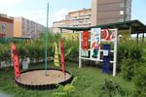*Реализация проекта (в перспективе).*

Аналитический этап проекта.

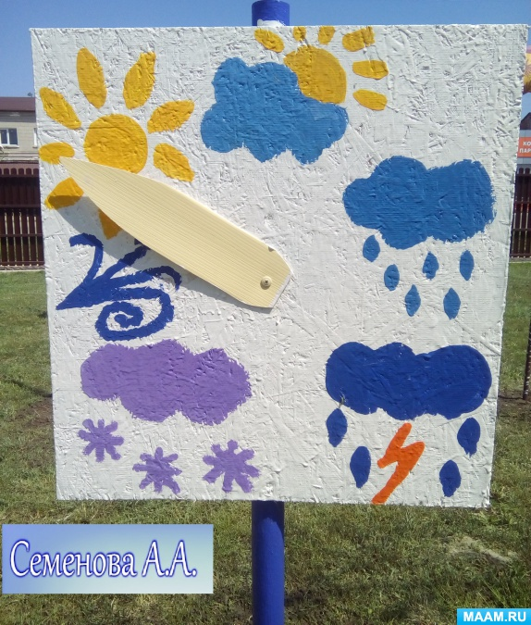Запланированные мероприятия были выполнены. Особенно интересными для детей оказались практические работы на метеостанции.

С помощью родителей были созданы своими руками метеоприборы и оформлена площадка для метеостанции, уложена тротуарная плитка, высажены цветы.

**Лэпбук** предназначен для формирования представлений у детей среднего и старшего возраста о чередовании времен года, частей суток и их некоторых характеристиках, учить обобщать и систематизировать представления о временах года. С помощью **лэпбука** дети могут вести календарь, наблюдать за состоянием погоды, изучать природные явления.

**Лэпбук** с интерактивными макетами: термометром и шкалой ветра. Материал отлично подойдет в уголок изучения природы для детского сада. **Лэпбук** можно использовать для проведения занятий в детском саду по экологии.

Материал подобран с учетом индивидуальных особенностей детей. В ходе работы с тематическим материалом ребенок проводит наблюдения, выполняет задания, изучает и закрепляет информацию.

Цель: Уточнять и расширять представления детей о природе. Формировать представления о значении погоды в жизни человека, растительного и животного мира.

Задачи: Познакомить детей с назначением **метеорологической** станции и профессией **метеоролога**. Развивать общие познавательные способности, находить причинно – следственные связи. Познакомить с термометром и шкалой Ботфорта, видами облаков. Расширять и обобщать знания о природных явлениях. Развивать наблюдательность, интеллектуальные и творческие способности дошкольников. Организовать наблюдения за сезонными и погодными изменениями.

В **лэпбуке** собраны материалы для развивающих занятий с детьми дошкольного возраста:

● кармашек *«Виды облаков»*;

● кармашек *«Термометр»*,

● кармашек *«Календарь»*;

● шкала Ботфорта, блокнот для записей наблюдений *«****Метео - словарь****»*,

● кармашек *«Определение погоды с помощью облаков»*.

